War

Diagrama de classes conceitual

Versão 01.00

Histórico de Revisão

Data | Versão | Descrição | Autor
12/04/2010 | 1.0 | Criação do documento. | Diego Pinheiro
30/05/2010 | 1.1 | Adição das RNG02 e RNG03 | Diego Pinheiro

Sumário

1. Descrição 4
2. Regras de negócio 4
2.1 (RNG01) – Inatividade 4
2.2 (RNG02) – Exército de ocupação 4
2.3 (RNG03) – Territórios contíguos 4
2.4 (RNG04) – Escolha da cor dos exércitos 4
2.5 (RNG05) – Mapa do Jogo 5
2.6 (RNG06) – Estados de um jogo 5
2.7 (RNG07) – Fases do jogo 6
2.8 (RNG08) – Fase de ataque 6
2.9 (RNG09) – Quantidade de exércitos recebidos por cartas territórios trocadas. 7
3. Observações 7

Diagrama de classes conceitual

Descrição
Esse documento tem como objetivo especificar as regras de negócio que serão utilizadas por mais de um caso de uso a fim de evitar duplicação de uma mesma especificação e diminuir o custo de manutenção dos requisitos.

Regras de negócio

(RNG01) – Inatividade

(RNG02) – Exército de ocupação
Todo e qualquer território do jogo, após o sorteio dos territórios entre os jogadores, deverá possuir ao menos UM exército, conhecido como exército de ocupação. Esse exército não poderá participar de ataques e deverá ser deslocado, obrigatoriamente, para povoar um território conquistado.

(RNG03) – Territórios contíguos
- O ataque a um território e o reposicionamento de exércitos só poderão acontecer entre territórios contíguos ou ligados entre continentes através de um pontilhado de acordo com a RNG05.
- Na fase de reposicionamento, um exército só pode ser deslocado uma única vez, ou seja, não é permitido deslocar um território contíguo e deste para outro, também contíguo, numa mesma jogada.
- Na defesa de um território, o exército de ocupação poderá ser utilizado.
Por exemplo, um jogador que possua o Brasil, a Venezuela e o México, pode deslocar seus exércitos do Brasil para a Venezuela, mas não pode deslocar, na mesma jogada, estes mesmos exércitos da Venezuela para o México.

(RNG04) – Escolha da cor dos exércitos
Cada jogador escolhe o exército da cor que lhe agrade dentro das 6 possíveis (branco, preto, vermelho, azul, amarelo e verde).

(RNG05) – Mapa do Jogo
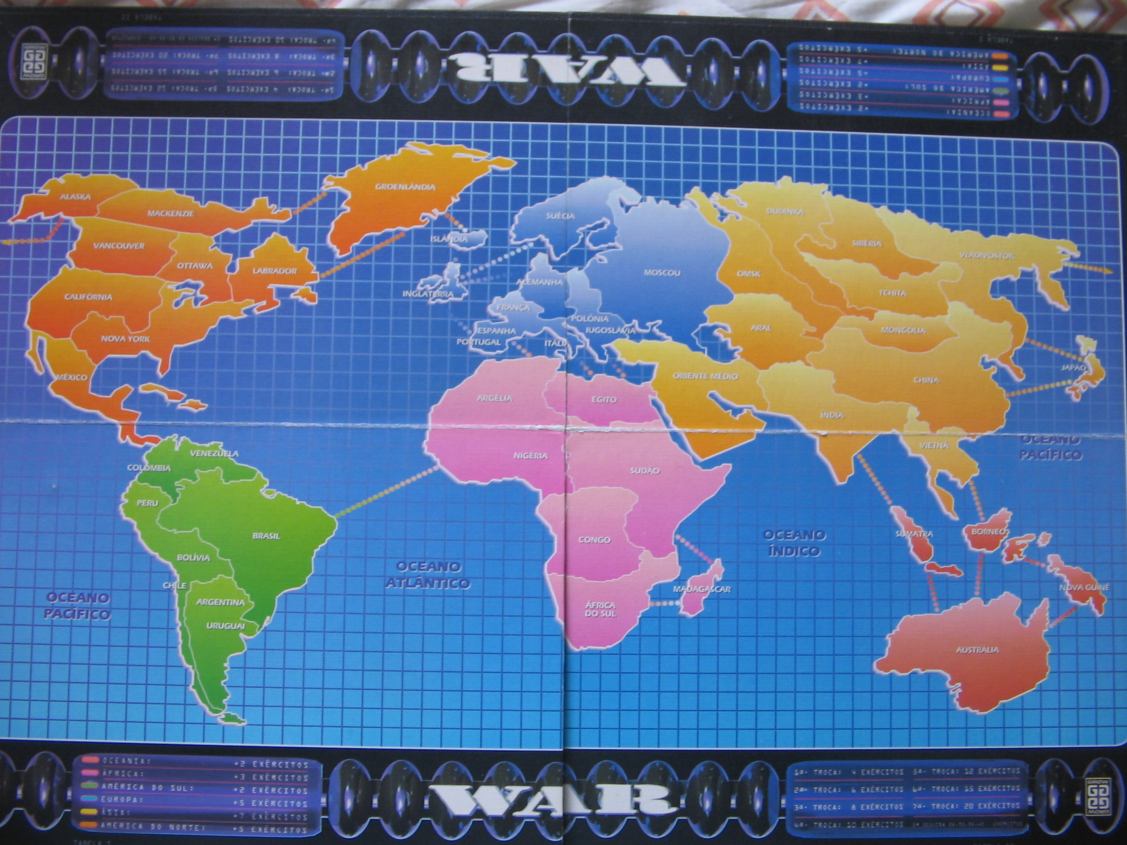

(RNG06) – Estados de um jogo
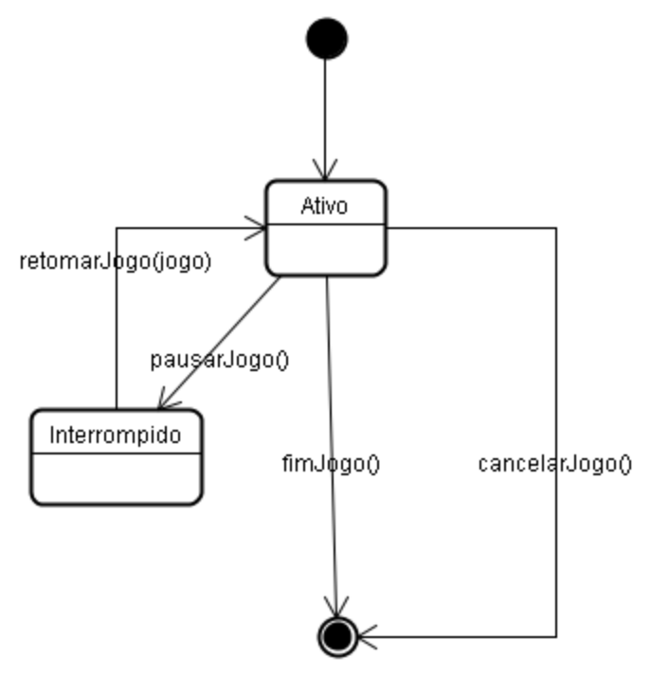

(RNG07) – Fases do jogo
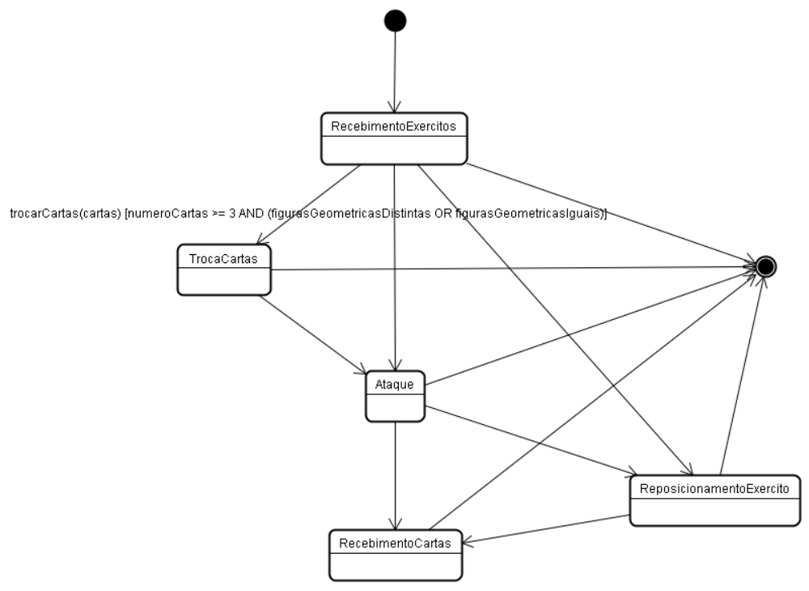

(RNG08) – Fase de ataque
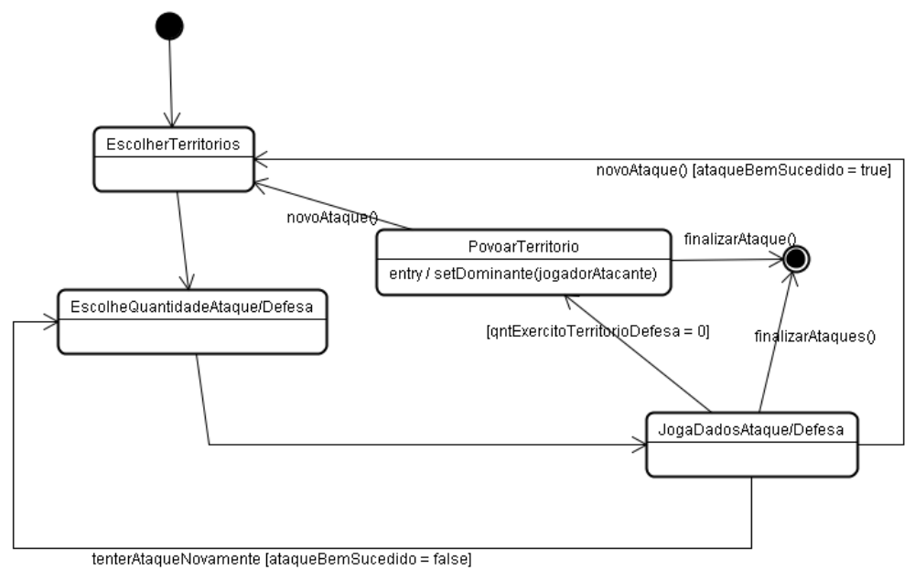

(RNG09) – Quantidade de exércitos recebidos por cartas territórios trocadas.
Número da troca no jogo | Quantidade de exércitos recebidos
1ª | 4
2ª | 6
3ª | 8
4ª | 10
5ª | 12
6ª | 15
7ª | 20
Em seguida | 25, 30, 35, 40, ... Exécitos

Observações

